**РОССИЙСКАЯ ФЕДЕРАЦИЯ**

**АДМИНИСТРАЦИЯ  
МЕДВЕНСКОГО РАЙОНА КУРСКОЙ ОБЛАСТИ**

**УПРАВЛЕНИЕ  ПО ВОПРОСАМ ОБРАЗОВАНИЯ, ОПЕКИ И ПОПЕЧИТЕЛЬСТВА**

**МУНИЦИПАЛЬНОЕ ОБЩЕОБРАЗОВАТЕЛЬНОЕ  БЮДЖЕТНОЕ УЧРЕЖДЕНИЕ  
 «ВЫШНЕРЕУТЧАНСКАЯ СРЕДНЯЯ ОБЩЕОБРАЗОВАТЕЛЬНАЯ ШКОЛА»**

**Отчёт**

**об участии в профилактической кампании «Юный пешеход»**

1. Проведение бесед на уроках ОБЖ.«Безопасная дорога домой» (учитель ОБЖ Калашникова З.А.)

1. Классные часы: «Самый главный на дороге - это дядя Светофор!»,  «Скутер - опасность для жизни школьника», «Мотоциклист на дороге», «ПДД - закон улиц и дорог». (Классные руководители)

1. Создание на официальном сайте общеобразовательного учреждение вкладки «Моя безопасная дорога» и размещение на ней электронного варианта Паспорта дорожной безопасности школы (учитель информатики Рощупкин М.С.)

1. Информационная  беседа с жителями села «Правила пешеходов. Все ли мы знаем?» (зам. директора по ВР Подтуркина З.М.)

1. 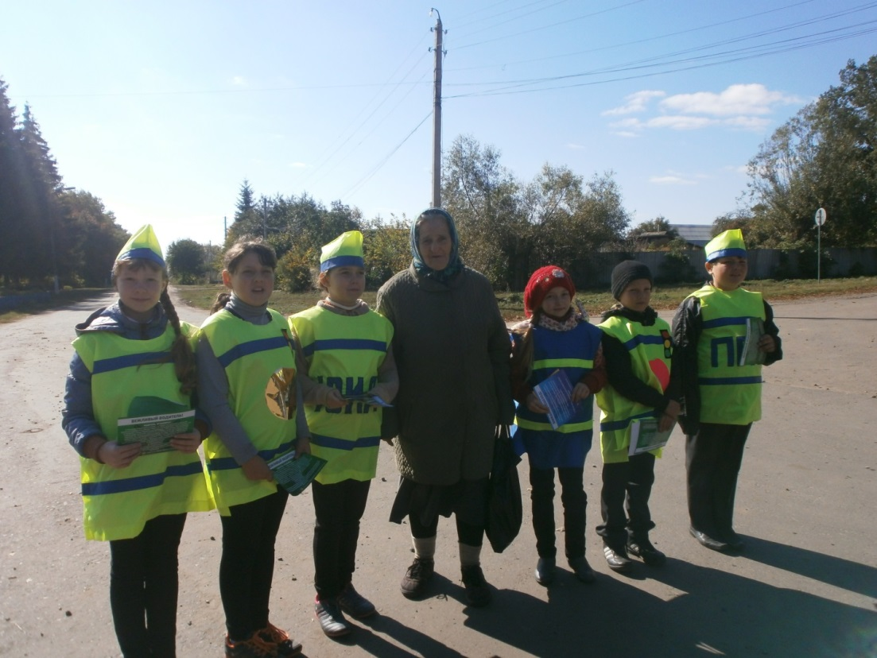
   1. Акция   «Водитель, садясь за руль, помните…» (зам. директора по ВР Подтуркина З.М.)

* 1. 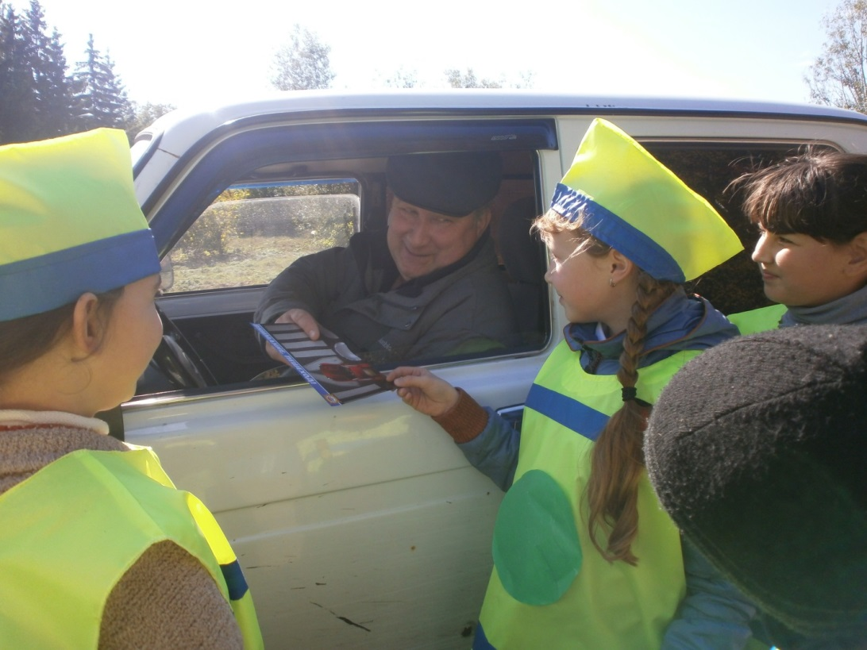

* 1. 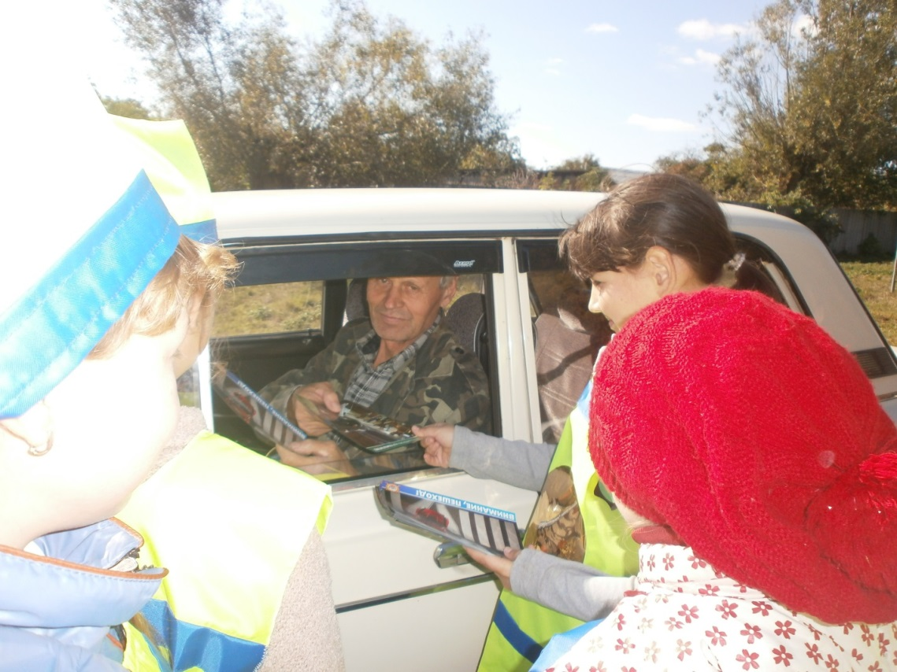
  2. ( учитель Калашникова З.А)
  3. 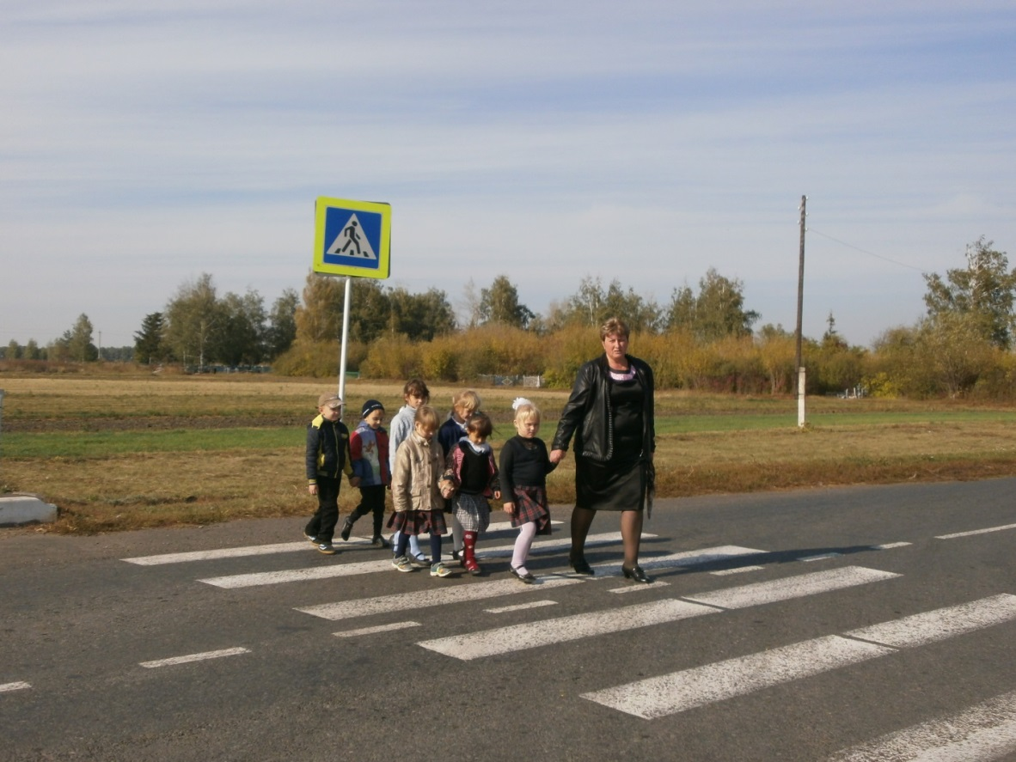

* 1. 